RIGEL UAV
DRONE SIMULATOR
TÀI LIỆU HƯỚNG DẪN SỬ DỤNG

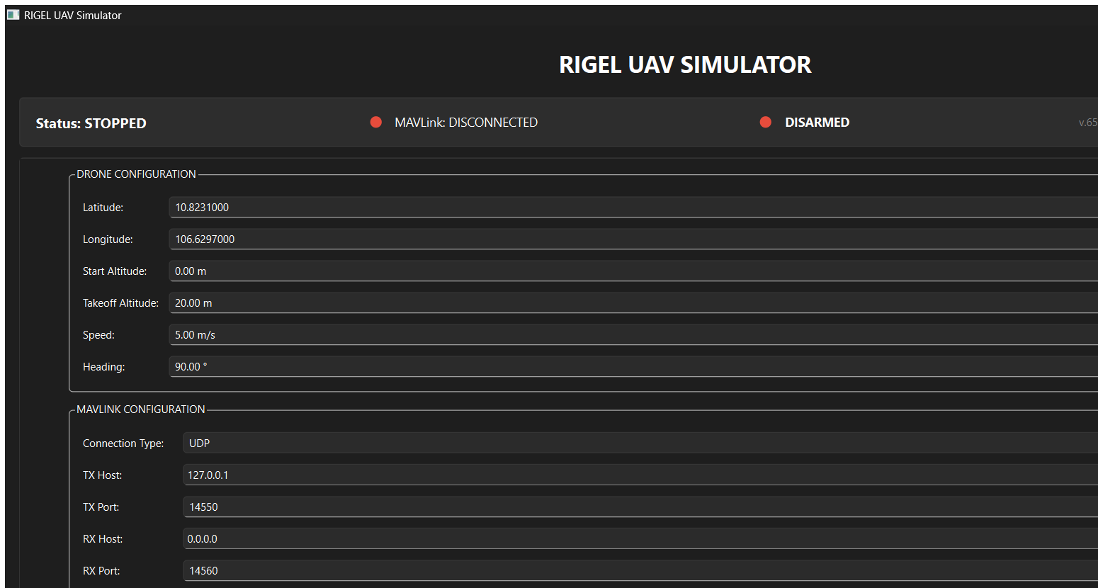

Tài liệu trình bày theo quy trình phát triển Scrum: mỗi chức năng được mô tả gồm
mô tả chức năng, quy trình sử dụng, lý do/giá trị, User Story và tiêu chí chấp nhận.
Phiên bản: v.652edcf0 · Ngày cập nhật: 30/08/2026

Mục lục
Nhan F9 hoac cap nhat truong de hien thi Muc luc.

1. Giới thiệu chung
RIGEL UAV Drone Simulator là phần mềm mô phỏng máy bay không người lái (UAV) sử dụng giao thức MAVLink qua UDP, có giao diện đồ họa xây dựng trên PySide6. Simulator gửi telemetry và nhận lệnh điều khiển giống hệt một drone/autopilot thật, cho phép đội phát triển phần mềm mặt đất (GCS) — như QGroundControl, Mission Planner hoặc RIGEL GCS — kiểm thử mà không cần phần cứng.
Mô tả chức năng: Đây là một bộ mô phỏng UAV đầy đủ vòng đời bay — từ cấu hình ban đầu, kết nối MAVLink, ARM/DISARM, cất/hạ cánh, bay tay, bay theo mission, cho tới theo dõi telemetry thời gian thực — chạy dưới dạng ứng dụng desktop trên Windows (main.py), giao tiếp mạng qua UDP.

Quy trình sử dụng
- Cài đặt môi trường Python và các thư viện cần thiết (xem Mục 2).
- Khởi chạy ứng dụng, kiểm tra và điều chỉnh DRONE CONFIGURATION / MAVLINK CONFIGURATION.
- Bấm START để khởi động mô phỏng, kết nối GCS ngoài hoặc dùng LIVE SIMULATION CONTROL.
- ARM drone, thực hiện các thao tác bay (TAKEOFF, MISSION, RTL...), theo dõi qua LIVE TELEMETRY.
- Bấm STOP khi kết thúc phiên làm việc.
Lý do / Giá trị mang lại: Giúp đội GCS/autopilot kiểm thử phần mềm điều khiển mặt đất mà không cần drone thật, qua đó giảm chi phí, rủi ro và thời gian thử nghiệm thực địa.
USER STORY Là một kỹ sư phát triển phần mềm mặt đất, tôi muốn có một drone giả lập phát tín hiệu MAVLink chuẩn, để tôi có thể kiểm thử GCS của mình trước khi bay thử với drone thật.

Tiêu chí chấp nhận (Acceptance Criteria)
- Đạt: Ứng dụng khởi chạy thành công và hiển thị đầy đủ các panel chức năng.
- Đạt: Simulator gửi/nhận được MAVLink heartbeat qua UDP khi ở trạng thái RUNNING.
- Đạt: Mọi thao tác điều khiển bay tuân thủ đúng ràng buộc ARM/DISARM như autopilot thật.

2. Yêu cầu hệ thống và cài đặt

2.1. Yêu cầu
- Python 3.9 trở lên (đã build và kiểm thử với Python 3.11).
- Gói pymavlink (đã liệt kê trong requirements.txt) và PySide6 (cài đặt bổ sung thủ công).
- Hệ điều hành Windows; thao tác dòng lệnh thực hiện trên PowerShell.

2.2. Quy trình cài đặt
- python -m venv .venv
- .\.venv\Scripts\Activate.ps1
- python -m pip install -U pip
- pip install -r requirements.txt
- pip install PySide6
- python main.py (khởi chạy ứng dụng)
Mô tả chức năng: Đây là bước thiết lập môi trường Python và cài đặt các thư viện cần thiết trước khi có thể chạy được ứng dụng, thực hiện một lần duy nhất trên máy của người dùng.
Lý do / Giá trị mang lại: Đảm bảo ứng dụng có đầy đủ phụ thuộc (pymavlink, PySide6) trước khi khởi chạy, tránh lỗi ModuleNotFoundError khiến ứng dụng không mở được.
USER STORY Là người dùng triển khai simulator lần đầu, tôi muốn có hướng dẫn cài đặt rõ ràng theo từng bước, để tôi chạy được ứng dụng ngay trong lần thử đầu tiên mà không gặp lỗi thiếu thư viện.

Tiêu chí chấp nhận (Acceptance Criteria)
- Đạt: Lệnh python main.py chạy thành công, cửa sổ RIGEL UAV SIMULATOR hiện ra.
- Đạt: Không xuất hiện lỗi ModuleNotFoundError khi khởi chạy.

3. Tổng quan giao diện
Cửa sổ chính RIGEL UAV SIMULATOR (kích thước tối thiểu 1200x850) hiển thị nội dung có thể cuộn, gồm các khối chính xếp từ trên xuống dưới: Thanh trạng thái (cố định), DRONE CONFIGURATION, MAVLINK CONFIGURATION, LIVE SIMULATION CONTROL, JOYSTICK CONTROL, MISSION WAYPOINTS và LIVE TELEMETRY.
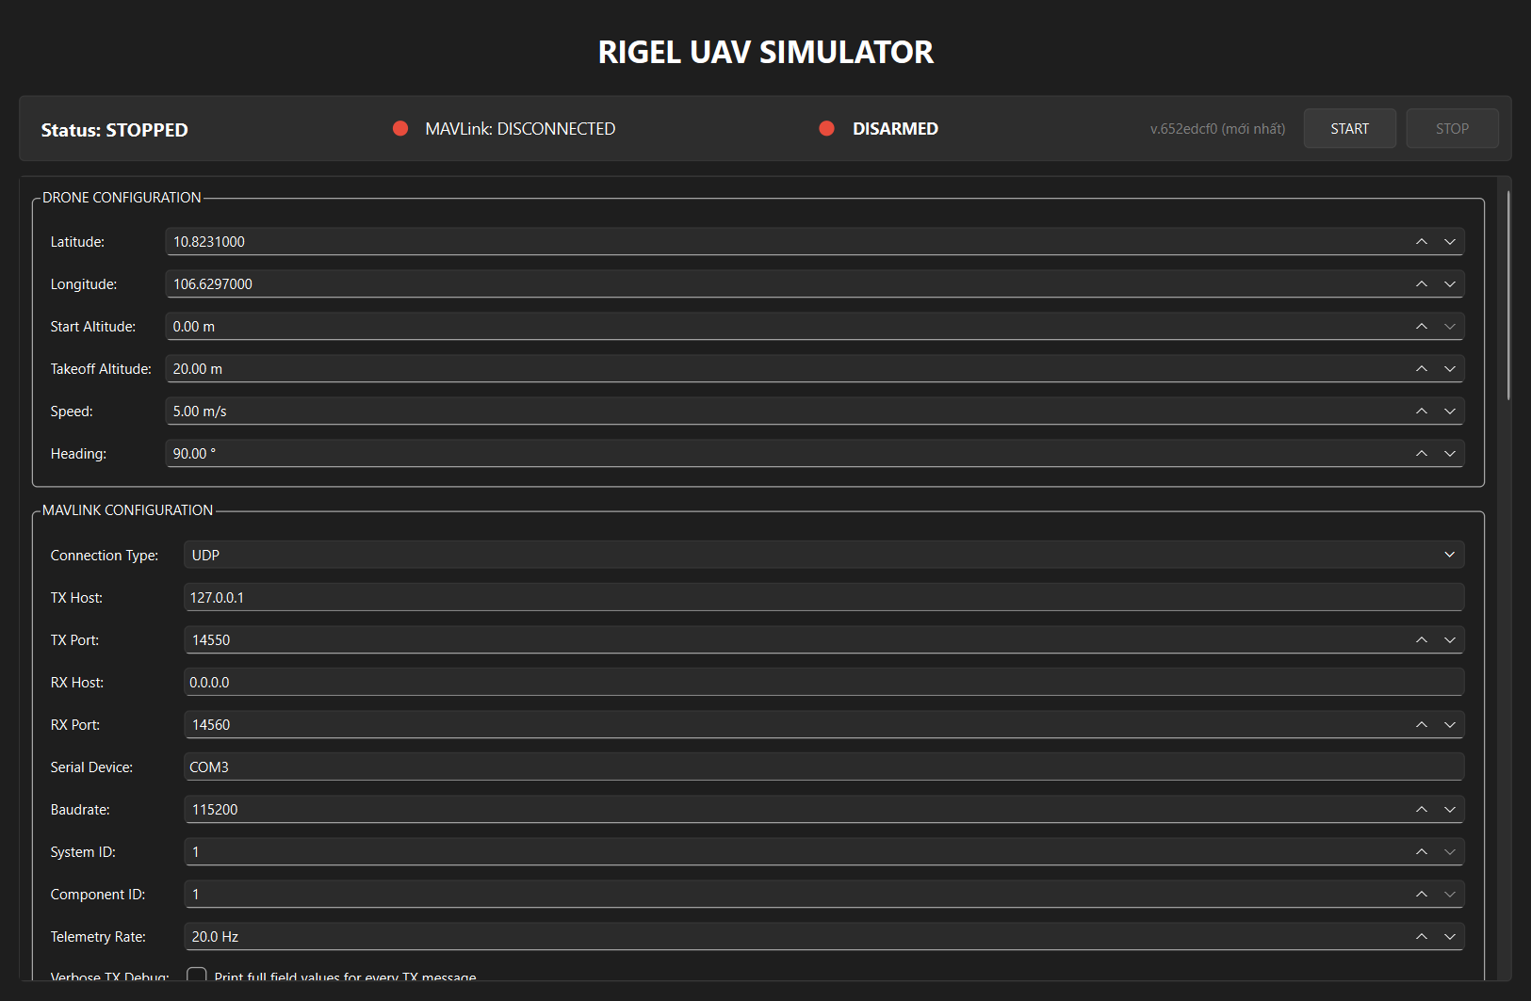
Hình 3.1 — Toàn bộ giao diện chính của ứng dụng khi mới khởi chạy
Mô tả chức năng: Đây là bố cục tổng thể của cửa sổ ứng dụng, được chia thành các panel chức năng độc lập nằm trong một vùng cuộn, phía dưới thanh trạng thái luôn cố định trên đầu màn hình.

Quy trình sử dụng
- Quan sát thanh trạng thái trên cùng để biết Status/MAVLink/ARM hiện tại.
- Cuộn xuống để cấu hình Drone và MAVLink trước khi bấm START.
- Sau khi RUNNING, dùng LIVE SIMULATION CONTROL, JOYSTICK, MISSION WAYPOINTS để điều khiển.
- Theo dõi kết quả ở panel LIVE TELEMETRY dưới cùng.
Lý do / Giá trị mang lại: Giúp người dùng dễ định vị từng nhóm chức năng (cấu hình, điều khiển, theo dõi) mà không bị rối vì quá nhiều điều khiển dồn trên một màn hình.
USER STORY Là người dùng mới tiếp cận ứng dụng, tôi muốn giao diện được chia thành các khối rõ ràng theo chức năng, để tôi nhanh chóng biết cần thao tác ở đâu khi vận hành mô phỏng.

Tiêu chí chấp nhận (Acceptance Criteria)
- Đạt: Mỗi nhóm chức năng nằm trong một panel có tiêu đề rõ ràng, dễ phân biệt.
- Đạt: Thanh trạng thái luôn hiển thị, không bị cuộn mất khi xem các panel bên dưới.

4. Cấu hình Drone (DRONE CONFIGURATION)
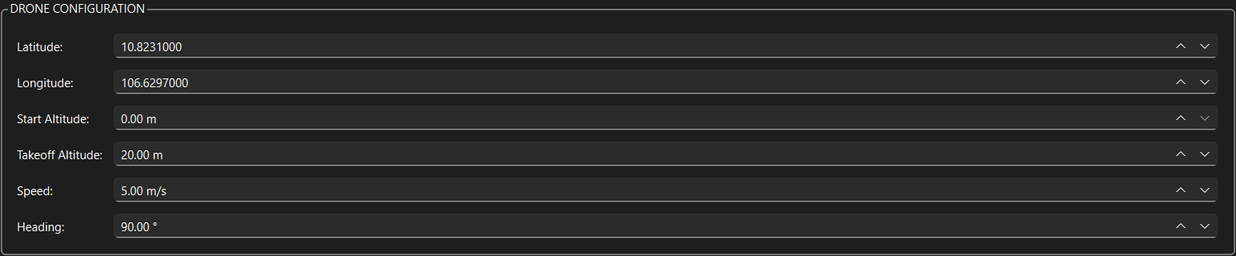
Hình 4.1 — Panel DRONE CONFIGURATION
Bảng tham số cấu hình:
Trường | Ý nghĩa | Mặc định
Latitude | Vĩ độ điểm xuất phát (home) | 10.8231000
Longitude | Kinh độ điểm xuất phát (home) | 106.6297000
Start Altitude | Độ cao ban đầu (m), lúc drone chưa cất cánh | 0.0
Takeoff Altitude | Độ cao mục tiêu khi lệnh TAKEOFF được thực hiện (m) | 20.0
Speed | Tốc độ bay mặc định (m/s) | 5.0
Heading | Hướng bay mặc định (độ, 0-359.99°) | 90.0

Mô tả chức năng: Đây là nhóm tham số khởi tạo drone (vị trí home, độ cao, tốc độ, hướng bay mặc định), nằm trong panel DRONE CONFIGURATION ngay dưới thanh trạng thái, phía trên MAVLINK CONFIGURATION.

Quy trình sử dụng
- Nhập/chỉnh Latitude, Longitude để đặt vị trí home.
- Đặt Start Altitude và Takeoff Altitude phù hợp kịch bản test.
- Đặt Speed và Heading mặc định cho drone.
- Bấm START — các giá trị này chỉ được đọc một lần tại thời điểm khởi động mô phỏng.
Lý do / Giá trị mang lại: Các giá trị chỉ được đọc một lần khi bấm START, cho phép chuẩn bị trước các kịch bản bay (ví dụ vị trí home khác nhau) mà không ảnh hưởng tới phiên mô phỏng đang chạy.
USER STORY Là kỹ sư kiểm thử, tôi muốn đặt sẵn vị trí xuất phát và các tham số bay mặc định trước khi chạy, để mỗi kịch bản test có thể tái lập chính xác cùng một điều kiện ban đầu.

Tiêu chí chấp nhận (Acceptance Criteria)
- Đạt: Giá trị nhập vào panel được sử dụng đúng làm điều kiện ban đầu ở lần bấm START kế tiếp.
- Đạt: Thay đổi giá trị trong lúc simulator đang RUNNING không làm ảnh hưởng tới phiên hiện tại.

5. Cấu hình MAVLink (MAVLINK CONFIGURATION)
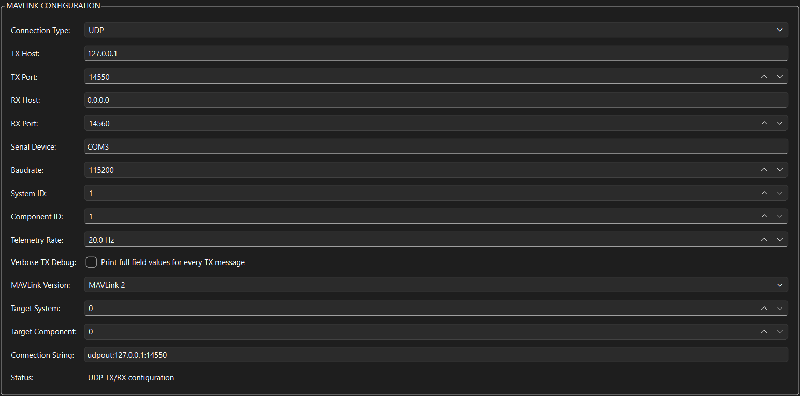
Hình 5.1 — Panel MAVLINK CONFIGURATION
Trường | Ý nghĩa | Mặc định
Connection Type | Loại kết nối (hiện chỉ hỗ trợ UDP) | UDP
TX Host / Port | Địa chỉ và cổng gửi telemetry tới GCS | 127.0.0.1 : 14550
RX Host / Port | Địa chỉ và cổng nhận lệnh điều khiển từ GCS | 0.0.0.0 : 14560
System ID / Component ID | Định danh MAVLink của drone giả lập | 1 / 1
Telemetry Rate | Tần suất gửi telemetry | 20.0 Hz

Mô tả chức năng: Đây là nhóm tham số kết nối mạng MAVLink — giao thức, địa chỉ IP/port, ID hệ thống và tần suất telemetry — nằm trong panel MAVLINK CONFIGURATION, ngay dưới DRONE CONFIGURATION.

Quy trình sử dụng
- Chọn loại kết nối (UDP).
- Thiết lập TX Host/Port (nơi gửi telemetry) và RX Host/Port (nơi nhận lệnh).
- Đặt System ID / Component ID và Telemetry Rate phù hợp với GCS đang kiểm thử.
- Bấm START để áp dụng cấu hình và mở kết nối UDP.
Lý do / Giá trị mang lại: Cho phép nhiều thực thể simulator/GCS chạy song song trên các cổng khác nhau, đồng thời điều chỉnh băng thông/tần suất dữ liệu phù hợp với GCS đang kiểm thử.
USER STORY Là người phát triển GCS, tôi muốn tuỳ chỉnh địa chỉ IP và cổng MAVLink, để simulator có thể kết nối đúng tới ứng dụng GCS của tôi đang lắng nghe ở một cổng cụ thể.

Tiêu chí chấp nhận (Acceptance Criteria)
- Đạt: Sau khi START, simulator mở đúng cổng TX/RX đã cấu hình và gửi heartbeat đều đặn.
- Đạt: GCS kết nối cùng cổng TX nhận được telemetry ngay khi simulator ở trạng thái RUNNING.

6. Thanh trạng thái và khởi động/dừng mô phỏng
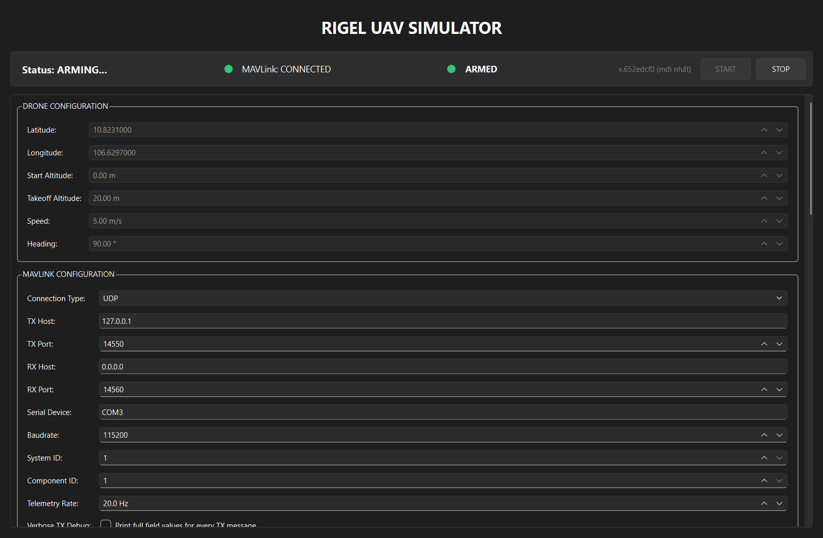
Hình 6.1 — Thanh trạng thái khi simulator đang ARMING/CONNECTED
Bấm START để khởi động mô phỏng: trạng thái chuyển từ STARTING... sang RUNNING, MAVLink chuyển từ CONNECTING... sang CONNECTED (đèn xanh), đèn ARM/DISARM sáng đỏ với nhãn DISARMED — drone luôn khởi động ở trạng thái chưa ARM. Khối LIVE SIMULATION CONTROL và MISSION WAYPOINTS được mở khoá. Bấm STOP để dừng và khoá lại các khối điều khiển.
Mô tả chức năng: Đây là thanh điều khiển vòng đời mô phỏng — hiển thị trạng thái Status, đèn MAVLink, đèn ARM/DISARM và nút START/STOP — nằm ở dải cố định trên cùng cửa sổ, không cuộn theo nội dung bên dưới.

Quy trình sử dụng
- Kiểm tra lại DRONE CONFIGURATION và MAVLINK CONFIGURATION trước khi bấm START.
- Bấm START, chờ trạng thái chuyển từ STARTING... sang RUNNING và MAVLink sang CONNECTED.
- Thực hiện các thao tác điều khiển/bay trong khi trạng thái là RUNNING.
- Bấm STOP khi kết thúc; trạng thái chuyển STOPPING... rồi STOPPED, các khối điều khiển bị khoá lại.
Lý do / Giá trị mang lại: Cho người dùng biết ngay lập tức mô phỏng có đang chạy hay không, có kết nối MAVLink hay không, và drone đã sẵn sàng để điều khiển hay chưa — mà không cần cuộn xuống các panel khác.
USER STORY Là người vận hành, tôi muốn luôn nhìn thấy trạng thái RUNNING, CONNECTED và ARMED ở đầu màn hình, để tôi biết ngay khi nào có thể an toàn gửi lệnh điều khiển bay.

Tiêu chí chấp nhận (Acceptance Criteria)
- Đạt: Khi bấm START thành công, Status hiển thị RUNNING và đèn MAVLink chuyển xanh (CONNECTED).
- Đạt: Khi có lỗi kết nối (ví dụ cổng đang bị chiếm), Status hiển thị ERROR và nút START mở lại để thử lần nữa.
- Đạt: Khi bấm STOP, mọi khối điều khiển bay trở lại trạng thái bị khoá.

7. Cơ chế ARM / DISARM
Mọi thao tác điều khiển bay (TAKEOFF/LAND/RTL, START MISSION, slider Altitude/Speed/Heading, APPLY Latitude/Longitude, kéo joystick) đều bị chặn khi drone chưa ARM — kể cả lệnh gửi qua MAVLink GUIDED từ Mission Planner hoặc QGroundControl. Khi drone đang bay có độ cao (lớn hơn 0.05 m), nút DISARM cũng bị chặn — phải LAND hoặc RTL cho drone chạm đất trước. Khi hạ cánh xong từ LAND hoặc RTL, hệ thống tự động DISARM.
Mô tả chức năng: Đây là cơ chế khoá an toàn của simulator, chỉ cho phép điều khiển bay khi drone đã ở trạng thái ARMED — được phản ánh qua đèn tròn và nhãn ARMED/DISARMED trên thanh trạng thái, cùng nút ARM/DISARM trong LIVE SIMULATION CONTROL.

Quy trình sử dụng
- Bấm ARM trong LIVE SIMULATION CONTROL trước khi thực hiện bất kỳ thao tác bay nào.
- Xác nhận đèn/nhãn trên thanh trạng thái chuyển sang xanh và ARMED.
- Thực hiện các lệnh bay (TAKEOFF, MISSION, joystick, slider...).
- LAND hoặc RTL để đưa drone chạm đất trước khi DISARM (hệ thống tự DISARM khi hạ cánh xong).
Lý do / Giá trị mang lại: Mô phỏng đúng hành vi an toàn của autopilot thật, giúp phần mềm GCS được kiểm thử với cùng ràng buộc như khi bay drone thật, tránh trường hợp lệnh bay 'lọt' khi chưa sẵn sàng.
USER STORY Là kỹ sư kiểm thử an toàn bay, tôi muốn simulator từ chối mọi lệnh cất cánh hoặc bay khi drone chưa ARM, để tôi xác nhận GCS của mình tuân thủ đúng quy trình ARM trước khi bay.

Tiêu chí chấp nhận (Acceptance Criteria)
- Đạt: Mọi lệnh bay khi chưa ARM đều bị từ chối và hiển thị cảnh báo 'Chưa ARM'.
- Đạt: Không thể DISARM khi drone đang bay có độ cao lớn hơn 0.05 m.
- Đạt: Drone tự động DISARM ngay khi hạ cánh hoàn tất từ LAND hoặc RTL.

8. Điều khiển trực tiếp (LIVE SIMULATION CONTROL)
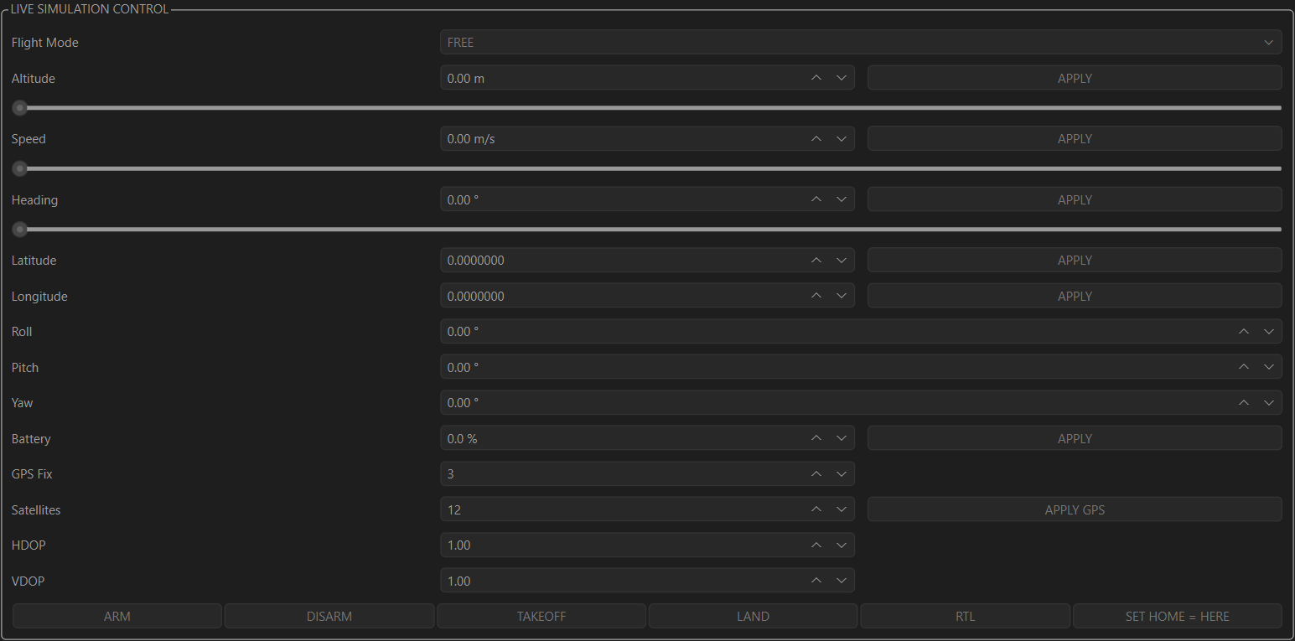
Hình 8.1 — Panel LIVE SIMULATION CONTROL
Khối này chỉ dùng được khi simulator đang RUNNING. Cho phép đổi Flight Mode (FREE/ALT_HOLD/MISSION), chỉnh Altitude/Speed/Heading bằng slider kèm nút APPLY, dịch chuyển Latitude/Longitude, đặt Roll/Pitch/Yaw để debug, ép mức Battery, giả lập chất lượng GPS (Fix/Satellites/HDOP/VDOP), cùng các nút ARM/DISARM/TAKEOFF/LAND/RTL/SET HOME = HERE.
Mô tả chức năng: Đây là bộ điều khiển bay thủ công đầy đủ, đóng vai trò thay thế cho một GCS ngoài — mọi thay đổi tác động trực tiếp lên SimulationWorker qua hàng đợi lệnh runtime, nằm trong panel LIVE SIMULATION CONTROL giữa MAVLINK CONFIGURATION và JOYSTICK CONTROL.

Quy trình sử dụng
- Đảm bảo simulator đang RUNNING và drone đã ARM.
- Chọn Flight Mode phù hợp (FREE để điều khiển thủ công, MISSION khi có mission đã nạp).
- Chỉnh Altitude/Speed/Heading rồi bấm APPLY tương ứng, hoặc APPLY Latitude/Longitude.
- Dùng ARM/DISARM/TAKEOFF/LAND/RTL/SET HOME = HERE để điều khiển vòng đời chuyến bay.
Lý do / Giá trị mang lại: Cho phép kiểm thử nhanh các tình huống bay (đổi độ cao, mất GPS, pin yếu...) ngay trong GUI mà không cần mở thêm phần mềm GCS.
USER STORY Là kỹ sư QA, tôi muốn tự thay đổi độ cao, tốc độ, hướng bay và mô phỏng chất lượng GPS xấu ngay trên giao diện, để tôi kiểm tra phản ứng của GCS với các tình huống bất thường mà không cần thiết bị GPS giả lập riêng.

Tiêu chí chấp nhận (Acceptance Criteria)
- Đạt: Toàn bộ điều khiển trong khối này bị vô hiệu hoá khi Status khác RUNNING.
- Đạt: Giá trị Altitude/Speed/Heading/GPS chỉ có hiệu lực sau khi bấm nút APPLY tương ứng.
- Đạt: Thao tác bay khi chưa ARM hiển thị cảnh báo 'Chưa ARM' theo đúng quy tắc ở Mục 7.

8.1. Trạng thái đang bay (TAKEOFF)
Sau khi ARM và bấm TAKEOFF, thanh trạng thái hiển thị 'Status: TAKEOFF...' và drone leo dần lên độ cao mục tiêu. Khối LIVE TELEMETRY cập nhật Altitude tăng liên tục theo thời gian thực cho tới khi đạt độ cao đích (Altitude Error tiến dần về 0).
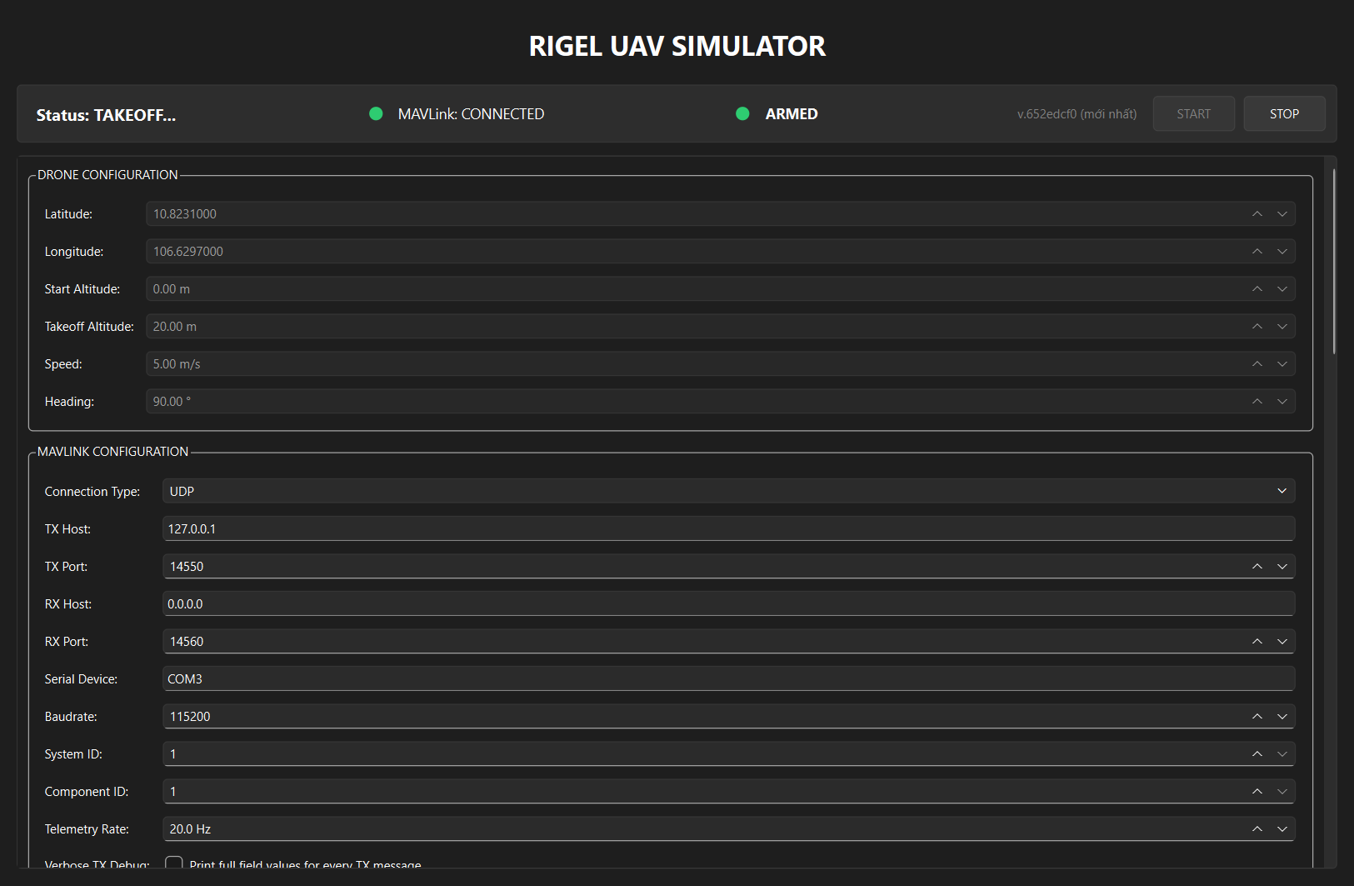
Hình 8.2 — Trạng thái TAKEOFF: drone đang leo cao, MAVLink CONNECTED, ARMED
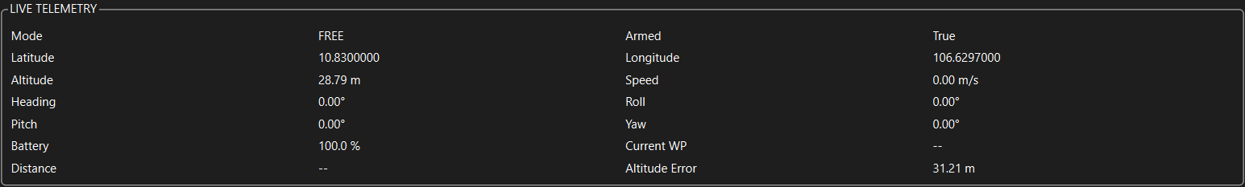
Hình 8.3 — LIVE TELEMETRY trong lúc bay: Altitude = 28.79 m, Altitude Error = 31.21 m (đang leo tới độ cao đích 60 m)
Mô tả chức năng: Đây là trạng thái thực tế của drone khi đang cất cánh và bay ở độ cao khác 0, được phản ánh đồng thời trên thanh trạng thái (Status: TAKEOFF...) và bảng LIVE TELEMETRY (Altitude, Altitude Error).

Quy trình sử dụng
- ARM drone (Mục 7).
- Bấm TAKEOFF trong LIVE SIMULATION CONTROL.
- Quan sát Status chuyển 'TAKEOFF...' và Altitude trong LIVE TELEMETRY tăng dần.
- Chờ Altitude Error tiến về 0 để xác nhận drone đã đạt độ cao mục tiêu.
Lý do / Giá trị mang lại: Cho phép người dùng xác nhận trực quan rằng lệnh TAKEOFF đã được thực thi đúng và theo dõi tiến trình leo cao mà không cần công cụ giám sát bên ngoài.
USER STORY Là người vận hành, tôi muốn thấy độ cao tăng dần theo thời gian thực ngay sau khi bấm TAKEOFF, để tôi xác nhận drone giả lập đang phản hồi đúng lệnh cất cánh.

Tiêu chí chấp nhận (Acceptance Criteria)
- Đạt: Sau lệnh TAKEOFF, Altitude trong LIVE TELEMETRY tăng liên tục cho tới khi đạt độ cao mục tiêu.
- Đạt: Altitude Error giảm dần về 0 khi drone tiệm cận độ cao đích.
- Đạt: Trạng thái Status phản ánh đúng 'TAKEOFF...' trong suốt quá trình leo cao.

8.2. Trạng thái bay về nhà (RTL)
Khi bấm nút RTL (hoặc mission chạy tới bước RTL), thanh trạng thái chuyển 'Status: RETURN TO HOME...'. Drone giữ nguyên độ cao, bay ngang hướng thẳng về toạ độ home (Heading tự động xoay về hướng home, Distance giảm dần theo thời gian), sau đó mới hạ độ cao khi đã tới đúng vị trí ngang, và tự động DISARM khi chạm đất.
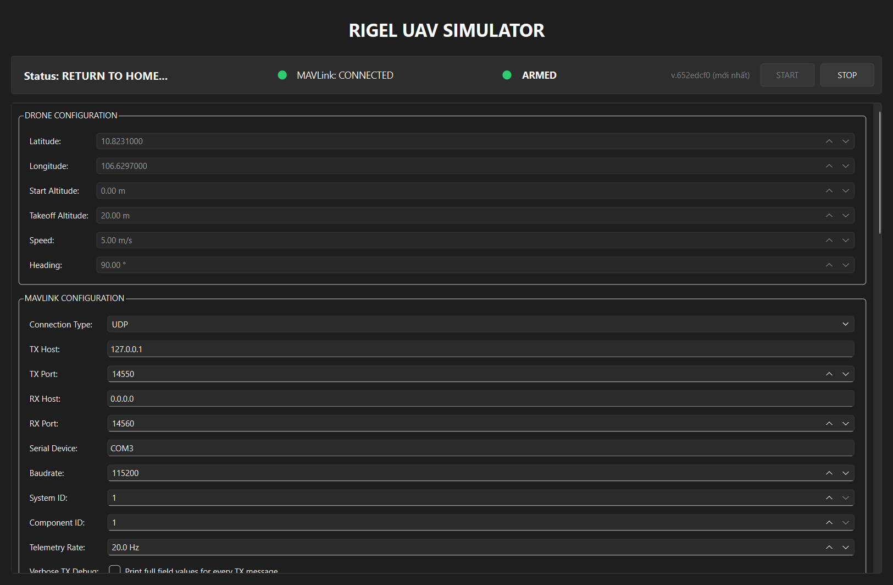
Hình 8.4 — Trạng thái RETURN TO HOME: drone đang bay về home, vẫn ARMED
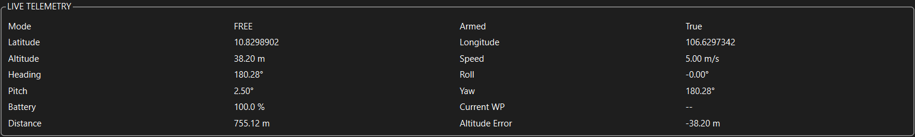
Hình 8.5 — LIVE TELEMETRY trong lúc RTL: Heading = 180.28° hướng về home, Distance = 755.12 m và giảm dần, Speed = 5.00 m/s
Mô tả chức năng: Đây là trạng thái RTL (Return To Launch) — drone tự động bay ngang về toạ độ home rồi hạ cánh mà không cần người dùng can thiệp thủ công, kích hoạt từ nút RTL trong LIVE SIMULATION CONTROL hoặc bước RTL trong mission.

Quy trình sử dụng
- Bấm nút RTL trong LIVE SIMULATION CONTROL (hoặc để mission tự chạy tới bước RTL).
- Quan sát Status chuyển 'RETURN TO HOME...'.
- Theo dõi Heading tự xoay về hướng home và Distance giảm dần trong LIVE TELEMETRY.
- Khi Distance về gần 0, drone hạ độ cao thẳng đứng rồi tự động DISARM khi chạm đất.
Lý do / Giá trị mang lại: Mô phỏng đúng hành vi RTL của autopilot thật (bay ngang trước, giảm tốc khi gần home, hạ độ cao sau cùng), giúp kiểm thử tính năng RTL của GCS mà không cần drone thật gặp sự cố để kích hoạt RTL.
USER STORY Là kỹ sư kiểm thử tính năng an toàn bay, tôi muốn kích hoạt RTL và quan sát Distance và Heading cập nhật theo thời gian thực trong lúc drone bay về home, để tôi xác minh GCS hiển thị đúng tiến trình quay về và cảnh báo đúng lúc drone hạ cánh.

Tiêu chí chấp nhận (Acceptance Criteria)
- Đạt: Sau lệnh RTL, Heading trong LIVE TELEMETRY xoay đúng về hướng toạ độ home.
- Đạt: Distance giảm dần liên tục cho tới khi drone tới đúng vị trí home theo phương ngang.
- Đạt: Drone chỉ hạ độ cao sau khi đã tới đúng vị trí ngang, và tự động DISARM khi chạm đất.

9. Bay bằng tay (JOYSTICK)
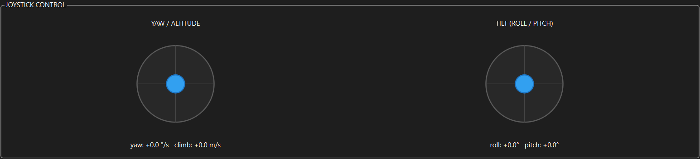
Hình 9.1 — Panel JOYSTICK CONTROL
Hai cần ảo chỉ dùng được khi drone đã ARM. Cần trái: trục X điều khiển tốc độ xoay yaw, trục Y điều khiển tốc độ lên/xuống. Cần phải: trục X điều khiển nghiêng trái/phải, trục Y điều khiển nghiêng tiến/lùi. Khi đang chạy MISSION hoặc RTL, joystick chỉ cộng thêm một 'nudge' nhỏ, không thay thế hoàn toàn autopilot.
Mô tả chức năng: Đây là hai cần điều khiển ảo mô phỏng tay cầm RC để bay tự do ở chế độ FREE, nằm trong panel JOYSTICK CONTROL giữa LIVE SIMULATION CONTROL và MISSION WAYPOINTS.

Quy trình sử dụng
- ARM drone trước (bắt buộc để joystick có tác dụng).
- Chọn Flight Mode FREE nếu muốn joystick điều khiển hoàn toàn.
- Kéo cần trái để điều khiển yaw/độ cao, cần phải để điều khiển nghiêng trái-phải/tiến-lùi.
- Trong chế độ MISSION/RTL, joystick chỉ tạo nudge nhẹ để né chướng ngại, không huỷ hành trình.
Lý do / Giá trị mang lại: Cho phép thử nghiệm nhanh thao tác bay tay mà không cần tay cầm vật lý hay driver USB joystick, tiết kiệm thời gian thiết lập phần cứng khi kiểm thử.
USER STORY Là người kiểm thử trải nghiệm bay tay, tôi muốn điều khiển drone bằng chuột qua cần ảo trên màn hình, để tôi mô phỏng thao tác phi công mà không cần thiết bị RC thật.

Tiêu chí chấp nhận (Acceptance Criteria)
- Đạt: Joystick không phản hồi khi drone chưa ARM.
- Đạt: Kéo cần đúng trục tạo đúng chuyển động tương ứng (yaw, độ cao, nghiêng, tiến/lùi).
- Đạt: Trong MISSION/RTL, thao tác joystick chỉ cộng nudge nhỏ, không làm huỷ hành trình đang chạy.

10. Bay theo hành trình (MISSION WAYPOINTS)
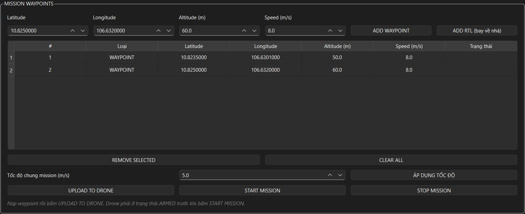
Hình 10.1 — Panel MISSION WAYPOINTS với 2 waypoint đã nạp

10.1. Đồng bộ hai chiều với GCS ngoài
Bảng mission tự động đồng bộ theo mission thật trên drone mỗi tick, nên waypoint upload từ Mission Planner hay QGroundControl qua MAVLink cũng hiển thị ngay trong bảng, kể cả khi mission đang bay.
Mô tả chức năng: Đây là trình soạn thảo và điều khiển mission nhiều waypoint, tương thích chuẩn MAVLink mission protocol, đồng bộ hai chiều với GCS ngoài — nằm trong panel MISSION WAYPOINTS, phía dưới JOYSTICK CONTROL.

Quy trình sử dụng
- Nhập Latitude/Longitude/Altitude/Speed rồi bấm ADD WAYPOINT (lặp lại cho từng điểm).
- Có thể bấm ADD RTL để thêm bước quay về home vào cuối hành trình.
- Sửa trực tiếp trong bảng (double-click); dùng REMOVE SELECTED hoặc CLEAR ALL khi cần.
- Bấm UPLOAD TO DRONE để đẩy toàn bộ bảng xuống mission thật của drone.
- ARM drone rồi bấm START MISSION để bắt đầu bay tự động; STOP MISSION để dừng giữa chừng.
Lý do / Giá trị mang lại: Cho phép kiểm thử bay tự động end-to-end: từ GCS soạn mission, upload, drone bay bám waypoint, cho tới báo tiến độ về lại GCS — đúng như quy trình vận hành thật.
USER STORY Là kỹ sư phát triển autopilot/GCS, tôi muốn tạo và tải lên một mission nhiều điểm rồi cho drone giả lập tự bay theo, để tôi xác minh toàn bộ luồng lập kế hoạch bay hoạt động đúng trước khi thử nghiệm trên phần cứng thật.

Tiêu chí chấp nhận (Acceptance Criteria)
- Đạt: Waypoint thêm/sửa/xoá trong GUI phản ánh đúng trên mission thực tế sau khi UPLOAD TO DRONE.
- Đạt: Mission upload từ GCS ngoài (Mission Planner/QGroundControl) hiển thị đúng và đầy đủ trong bảng.
- Đạt: START MISSION chỉ chạy được khi drone đã ARM và đã có mission được nạp sẵn.

11. Theo dõi telemetry (LIVE TELEMETRY)
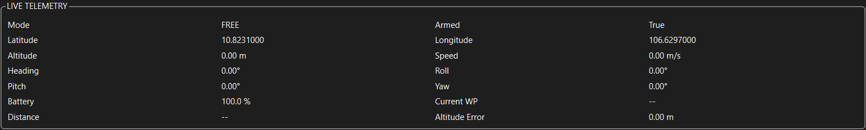
Hình 11.1 — Panel LIVE TELEMETRY khi drone đã ARMED
Bảng hiển thị dạng lưới 2 cột, cập nhật liên tục (tần suất nội bộ khoảng 100 Hz): Mode, Armed, Latitude, Longitude, Altitude, Speed, Heading, Roll, Pitch, Yaw, Battery, Current WP (dạng x/N), Distance và Altitude Error.
Mô tả chức năng: Đây là bảng telemetry thời gian thực phản ánh đầy đủ trạng thái bay hiện tại của drone, nằm trong panel LIVE TELEMETRY ở cuối cửa sổ, phía sau MISSION WAYPOINTS.

Quy trình sử dụng
- Khởi động simulator (Status = RUNNING) để bảng bắt đầu nhận dữ liệu.
- Theo dõi các trường Mode/Armed/vị trí/độ cao trong khi thực hiện thao tác điều khiển.
- Quan sát Current WP và Distance khi mission đang chạy để theo dõi tiến độ.
- So sánh Altitude Error để xác nhận drone đã đạt đúng độ cao mục tiêu.
Lý do / Giá trị mang lại: Giúp người dùng giám sát trực tiếp trạng thái drone ngay trong GUI mà không cần mở thêm phần mềm GCS để xem log, hữu ích khi cần debug nhanh.
USER STORY Là người vận hành thử nghiệm, tôi muốn xem toàn bộ thông số bay (vị trí, độ cao, pin, tiến độ waypoint) trên một bảng duy nhất, để tôi phát hiện bất thường kịp thời trong quá trình mô phỏng.

Tiêu chí chấp nhận (Acceptance Criteria)
- Đạt: Bảng cập nhật liên tục theo thời gian thực khi simulator đang RUNNING.
- Đạt: Current WP và Distance chỉ hiển thị giá trị khi có mission đang được nạp/thực thi.
- Đạt: Giá trị hiển thị khớp với hành vi thực tế của drone (ví dụ Altitude tăng khi đang TAKEOFF).

12. Kết nối phần mềm mặt đất (GCS)
Với cấu hình mặc định, simulator gửi telemetry tới 127.0.0.1:14550 (TX) và nhận lệnh tại 0.0.0.0:14560 (RX). Trong QGroundControl hoặc Mission Planner: vào Application Settings → Comm Links, tạo một UDP Link lắng nghe ở cổng 14550, rồi kết nối — GCS sẽ thấy heartbeat gần như ngay lập tức nếu simulator đang RUNNING.
Mô tả chức năng: Đây là hướng dẫn thiết lập kết nối UDP giữa simulator và một phần mềm GCS thật (QGroundControl, Mission Planner hoặc RIGEL GCS), sử dụng đúng cổng TX/RX đã cấu hình ở MAVLINK CONFIGURATION (Mục 5).

Quy trình sử dụng
- Khởi động simulator, xác nhận Status = RUNNING và MAVLink = CONNECTED.
- Mở phần mềm GCS, vào Application Settings → Comm Links (hoặc mục tương đương).
- Tạo một UDP Link lắng nghe đúng cổng TX của simulator (mặc định 14550) rồi kết nối.
- Xác nhận GCS nhận được heartbeat/telemetry và có thể gửi lệnh điều khiển/mission ngược lại.
Lý do / Giá trị mang lại: Đây là kịch bản sử dụng chính của simulator — thay thế drone thật bằng bản mô phỏng để GCS kết nối và kiểm thử như đang bay thật, mà không phát sinh chi phí hay rủi ro thực địa.
USER STORY Là người dùng GCS bên ngoài, tôi muốn kết nối QGroundControl của tôi tới simulator qua UDP, để tôi thấy telemetry và gửi lệnh điều khiển y như đang làm việc với một drone thật.

Tiêu chí chấp nhận (Acceptance Criteria)
- Đạt: GCS nhận được heartbeat từ simulator trong vòng vài giây sau khi kết nối UDP Link.
- Đạt: Lệnh ARM/TAKEOFF/đổi mode/upload mission gửi từ GCS được simulator xử lý đúng.
- Đạt: Nếu đổi Port trong MAVLINK CONFIGURATION, UDP Link phía GCS phải được cập nhật khớp theo.

13. Quy trình vận hành: từ cơ bản đến nâng cao
Mục này tổng hợp lại toàn bộ quy trình vận hành simulator theo ba cấp độ tăng dần, giúp người dùng mới đi từ một phiên mô phỏng đơn giản cho tới khai thác đầy đủ giao thức MAVLink và tích hợp với phần mềm mặt đất (GCS) thật.

13.1. Mức cơ bản — vận hành một phiên mô phỏng đơn giản
Mục tiêu: khởi động được simulator, ARM và cho drone cất/hạ cánh một lần, không cần GCS ngoài.
- Bước 1 — Cài đặt môi trường theo Mục 2 và chạy python main.py.
- Bước 2 — Giữ nguyên DRONE CONFIGURATION và MAVLINK CONFIGURATION ở giá trị mặc định.
- Bước 3 — Bấm START, chờ Status = RUNNING và MAVLink = CONNECTED (Mục 6).
- Bước 4 — Bấm ARM trong LIVE SIMULATION CONTROL, xác nhận đèn chuyển ARMED (Mục 7).
- Bước 5 — Bấm TAKEOFF, quan sát Altitude tăng dần trong LIVE TELEMETRY (Mục 8.1).
- Bước 6 — Bấm LAND hoặc RTL để đưa drone hạ cánh; hệ thống tự DISARM khi chạm đất.
- Bước 7 — Bấm STOP để kết thúc phiên làm việc.

13.2. Mức trung cấp — điều khiển trực tiếp và bay theo mission
Mục tiêu: làm chủ các công cụ điều khiển nâng cao trong GUI — joystick, chỉnh thông số bay thời gian thực, giả lập GPS/pin, và lập trình một hành trình bay tự động nhiều điểm.
- Bước 1 — Lặp lại các bước ở Mức cơ bản cho tới khi drone ở trạng thái ARMED.
- Bước 2 — Dùng slider Altitude/Speed/Heading kèm APPLY để đổi tham số bay khi đang FREE.
- Bước 3 — Thử JOYSTICK để bay tay: cần trái điều khiển yaw/độ cao, cần phải điều khiển nghiêng (Mục 9).
- Bước 4 — Giả lập tình huống bất thường: ép Battery thấp, hạ GPS Fix/Satellites, tăng HDOP/VDOP.
- Bước 5 — Sang MISSION WAYPOINTS: thêm nhiều waypoint, ADD RTL ở cuối, UPLOAD TO DRONE.
- Bước 6 — Đổi Flight Mode sang MISSION, bấm START MISSION và theo dõi Current WP/Distance trong LIVE TELEMETRY (Mục 10, 11).
- Bước 7 — Dùng STOP MISSION để dừng giữa chừng nếu cần kiểm thử tình huống huỷ hành trình.

13.3. Mức nâng cao — tích hợp GCS và khai thác giao thức MAVLink
Mục tiêu: kết nối một phần mềm GCS thật, kiểm thử toàn bộ luồng MAVLink hai chiều (telemetry, lệnh điều khiển, mission protocol) và hiểu rõ cơ chế giao thức bên dưới để gỡ lỗi khi tích hợp.
- Bước 1 — Cấu hình đúng TX/RX Host-Port trong MAVLINK CONFIGURATION theo yêu cầu của GCS (Mục 5, Mục 12).
- Bước 2 — Kết nối QGroundControl/Mission Planner qua UDP Link, xác nhận heartbeat 1 Hz nhận được đều đặn (Mục 14.3).
- Bước 3 — Gửi lệnh ARM, TAKEOFF, đổi mode, upload mission trực tiếp từ GCS và quan sát phản hồi trên simulator (Mục 14.4, 14.6).
- Bước 4 — Kiểm thử đồng bộ hai chiều: sửa mission trên GUI simulator, xác nhận GCS cập nhật theo, và ngược lại.
- Bước 5 — Đối chiếu log console của simulator (in ra system_id/component_id, số gói gửi/nhận) để chẩn đoán khi GCS không nhận được dữ liệu.
- Bước 6 — Tham khảo Mục 14 để tra cứu chính xác tên message, mã lệnh MAV_CMD và các biến truyền trong từng loại message khi cần debug ở mức giao thức.
Mô tả chức năng: Đây là bản đồ quy trình tổng hợp, hướng dẫn người dùng đi từ thao tác đơn giản nhất (một lần cất/hạ cánh) cho tới khai thác toàn bộ khả năng của simulator ở mức giao thức MAVLink, tổng hợp lại các bước rải rác từ Mục 2 đến Mục 12.
Lý do / Giá trị mang lại: Giúp người dùng mới không bị choáng ngợp trước nhiều panel chức năng, đồng thời cho người dùng có kinh nghiệm một lộ trình rõ ràng để tiến thẳng tới các kịch bản kiểm thử tích hợp GCS phức tạp.
USER STORY Là người quản lý đào tạo nội bộ, tôi muốn có một quy trình vận hành theo cấp độ tăng dần, để nhân sự mới có thể tự học từ cơ bản đến nâng cao mà không cần giám sát trực tiếp toàn bộ thời gian.

Tiêu chí chấp nhận (Acceptance Criteria)
- Đạt: Một người chưa từng dùng simulator có thể hoàn thành trọn vẹn Mức cơ bản chỉ bằng tài liệu này.
- Đạt: Người dùng có thể tự kết nối GCS thật và gửi lệnh điều khiển thành công sau khi hoàn thành Mức nâng cao.

14. Giao thức MAVLink (chi tiết kỹ thuật)
Mục này mô tả chi tiết cách simulator triển khai giao thức MAVLink ở mức kỹ thuật: tầng vận chuyển, tầng đóng gói, danh tính hệ thống, và toàn bộ bảng message/lệnh được gửi/nhận — dựa trên mã nguồn thực tế trong mavlink/connection.py, mavlink/telemetry.py, mavlink/messages.py, mavlink/command_receiver.py và mavlink/mission_receiver.py.
Lưu ý: repo còn một file mavlink/server.py cài đặt một MAVLink server kiểu khác (dùng pymavlink.dialects.v20.ardupilotmega.MAVLink trực tiếp, tự chạy thread riêng). File này KHÔNG được SimulationWorker sử dụng trong luồng chạy hiện tại của ứng dụng — luồng chính thức là MAVLinkConnection + MAVLinkTelemetry + CommandReceiver + MissionReceiver như mô tả dưới đây. mavlink/server.py chỉ là một cài đặt thay thế/legacy, không phản ánh hành vi runtime hiện tại.

14.1. Tầng vận chuyển và đóng gói
- Giao thức mạng: UDP thuần (socket.socket AF_INET/SOCK_DGRAM), không dùng mavutil.mavlink_connection().
- Một socket dùng chung cho cả RX và TX, bind vào địa chỉ RX cục bộ, hoạt động ở chế độ non-blocking.
- Địa chỉ đích khi gửi (TX) ưu tiên theo thứ tự: địa chỉ truyền thẳng > địa chỉ GCS gửi gói gần nhất (last_rx_address) > địa chỉ TX mặc định cấu hình — nghĩa là simulator tự học địa chỉ GCS từ gói tin nhận được đầu tiên.
- Encode/decode dựa trên pymavlink.mavutil.mavlink.MAVLink (dialect ArduPilot/common tuỳ bản cài).
- Nhận dữ liệu: từng byte UDP được đưa qua parse_char() — bộ phân tích khung chuẩn MAVLink (magic byte, length, seq, sysid/compid, msgid, payload, checksum, v1/v2).
- Không xác thực chữ ký MAVLink2 (signing); mọi message hợp lệ về cấu trúc đều được chấp nhận.

14.2. Nhận diện danh tính (System ID / Component ID)
Trường | Nguồn giá trị | Mặc định
system_id (vehicle) | MAVLINK CONFIGURATION → System ID | 1
component_id (vehicle) | MAVLINK CONFIGURATION → Component ID | 1
target_system (khi trả lời) | Ghi nhớ từ sender_system của message GCS gần nhất | 0 nếu chưa có
target_component (khi trả lời) | Ghi nhớ từ sender_component của message GCS gần nhất | 0 nếu chưa có

14.3. Bảng message telemetry — chiều Simulator → GCS (TX)
Message MAVLink | Tần số | Biến / nội dung chính | Hàm nguồn
HEARTBEAT | 1 Hz | type=MAV_TYPE_QUADROTOR; autopilot=MAV_AUTOPILOT_ARDUPILOTMEGA; base_mode (cờ SAFETY_ARMED khi ARM); system_status (ACTIVE/STANDBY) | MAVLinkMessages.heartbeat()
GLOBAL_POSITION_INT | 10 Hz | lat, lon (độ × 1e7); alt, relative_alt (mm); vx, vy, vz (cm/s); hdg (heading × 100) | MAVLinkMessages.global_position_int()
ATTITUDE | 20 Hz | roll, pitch, yaw (radian); rollspeed, pitchspeed, yawspeed | MAVLinkMessages.attitude()
GPS_RAW_INT | 5 Hz | fix_type; lat, lon (degE7); alt (mm); eph, epv (từ HDOP/VDOP × 100); vel; cog; satellites_visible | MAVLinkMessages.gps_raw_int() + send_gps()
BATTERY_STATUS | 1 Hz | voltages[10] (giả lập pin 4S); current_battery (cA, -1 nếu không đo được); battery_remaining (%) | send_battery()
SYS_STATUS | 1 Hz | Bitmask cảm biến (3D_GYRO, 3D_ACCEL, 3D_MAG, GPS) cho present/enabled/health; voltage_battery; current_battery; battery_remaining | send_sys_status()
MISSION_CURRENT | ≤5 Hz (khi mission active) | seq = waypoint hiện tại (0-based) | _send_mission_current()
MISSION_ITEM_REACHED | theo sự kiện | seq = waypoint vừa hoàn thành; chống gửi lặp | _send_mission_item_reached()

14.4. Bảng lệnh MAV_CMD — chiều GCS → Simulator (RX)
CommandReceiver nhận diện 4 loại message: COMMAND_LONG, COMMAND_INT, SET_MODE và SET_POSITION_TARGET_GLOBAL_INT. Bảng dưới đây liệt kê các mã lệnh MAV_CMD được hỗ trợ qua COMMAND_LONG/COMMAND_INT.
Tên lệnh MAV_CMD | Mã số | Hành vi trong simulator
MAV_CMD_COMPONENT_ARM_DISARM | 400 | param1 ≥ 0.5 → drone.arm(); ngược lại → drone.disarm()
MAV_CMD_NAV_TAKEOFF | 22 | Độ cao lấy từ param7 (COMMAND_LONG) hoặc z (COMMAND_INT); nếu ≤0 dùng mặc định 10.0 m; gọi drone.takeoff(altitude)
MAV_CMD_NAV_LAND | 21 | Gọi drone.land()
MAV_CMD_NAV_RETURN_TO_LAUNCH | 20 | Gọi drone.rtl()
MAV_CMD_MISSION_START | 300 | Gọi drone.start_mission()
MAV_CMD_DO_SET_MODE | 176 | Chỉ với COMMAND_LONG: param2 = custom_mode, tra theo bảng ánh xạ ở Mục 14.5

Lệnh không nằm trong bảng trên: hàm xử lý trả về False và không gửi COMMAND_ACK. SET_POSITION_TARGET_GLOBAL_INT: validate lat ∈ [-90, 90], lon ∈ [-180, 180], sau đó gọi drone.navigation.set_target(lat, lon, alt), tắt rtl_active, dừng mission_navigator, chuyển state.mode = "GUIDED".

14.5. Bảng ánh xạ chế độ bay (custom_mode)
Áp dụng khi nhận SET_MODE hoặc MAV_CMD_DO_SET_MODE, theo chuẩn custom_mode của ArduPilot Copter:
custom_mode | Tên chế độ (ArduPilot) | Hành vi trong simulator
6 | RTL | Gọi drone.rtl()
9 | LAND | Gọi drone.land()
3 | AUTO | Gọi drone.start_mission()
4 | GUIDED | state.mode = "GUIDED"
5 | LOITER | state.mode = "HOLD"; drone.set_speed(0.0)
khác | — | Không hỗ trợ, trả về False

14.6. Giao thức Mission (upload/download waypoint)
MissionReceiver cài đặt MAVLink Mission Protocol theo mô hình staging trước khi commit: mission cũ chỉ bị thay thế sau khi toàn bộ quá trình upload hoàn tất thành công.

Luồng UPLOAD (GCS → Simulator)
- GCS gửi MISSION_COUNT(N) → Simulator xoá staging_mission, đặt upload_active = True.
- Simulator gửi MISSION_REQUEST_INT(0) → GCS gửi MISSION_ITEM_INT(seq=0).
- Lặp lại tuần tự cho tới seq = N-1; mỗi item được lưu vào staging_mission nếu seq khớp expected_seq.
- Khi received_count == expected_count, Simulator commit: mission.clear() rồi copy từ staging_mission.
- Simulator phản hồi MISSION_ACK(MAV_MISSION_ACCEPTED).
- Lệnh waypoint được chấp nhận: MAV_CMD_NAV_WAYPOINT, MAV_CMD_NAV_TAKEOFF, MAV_CMD_NAV_LAND. Lệnh khác bị từ chối toàn bộ upload với MAV_MISSION_UNSUPPORTED.
- Toạ độ (x/y hoặc lat_int/lon_int) chia cho 1e7 ra độ; sai định dạng sẽ bị từ chối upload.
- param1 của mission item = hold_time (thời gian dừng tại waypoint, giây, không âm).
- Giới hạn an toàn: count > 1000 → từ chối ngay với MAV_MISSION_ERROR.
- Mất đồng bộ seq: nếu seq nhận được khác expected_seq, Simulator gửi lại MISSION_REQUEST_INT(expected_seq) để yêu cầu GCS gửi đúng thứ tự.

Luồng DOWNLOAD (Simulator → GCS)
- GCS gửi MISSION_REQUEST_LIST → Simulator đặt download_active = True.
- Simulator gửi MISSION_COUNT(N).
- GCS gửi MISSION_REQUEST_INT(seq) cho từng waypoint → Simulator trả MISSION_ITEM_INT(seq) với frame = MAV_FRAME_GLOBAL_RELATIVE_ALT_INT, command = MAV_CMD_NAV_WAYPOINT.

Mã kết quả MISSION_ACK
Hằng số | Khi nào được trả về
MAV_MISSION_ACCEPTED | Upload hoặc clear mission thành công
MAV_MISSION_ERROR | count không parse được, hoặc count > 1000
MAV_MISSION_UNSUPPORTED | Item có command không thuộc tập hỗ trợ, hoặc toạ độ không parse được

MISSION_CLEAR_ALL xoá cả staging_mission lẫn mission hiện tại, reset toàn bộ trạng thái upload/download, trả về MISSION_ACK(ACCEPTED). MISSION_SET_CURRENT đặt mission.current_index = seq (0-based) nếu waypoint tồn tại, không gửi ACK riêng cho message này.

14.7. Vòng đời phiên làm việc (Session Lifecycle)
Toàn bộ vòng đời do gui/simulation_worker.py::SimulationWorker.run() điều phối, chạy trên một QThread riêng biệt với luồng GUI. Vòng lặp mô phỏng không giới hạn tần số cứng bằng rate_hz, chỉ time.sleep(0.01) mỗi vòng (~100 Hz vòng lặp nội bộ); telemetry tự giới hạn tần số riêng ở bước gửi (Mục 14.3).
- Khởi tạo đối tượng mô phỏng Drone (trạng thái bay) và FlightController.
- Khởi tạo MAVLink: MAVLinkConnection(connection_string, source_system, source_component) rồi .connect() (bind UDP socket); tạo MissionReceiver, CommandReceiver và MAVLinkTelemetry gắn với cùng connection.
- Phát tín hiệu status_changed("READY") — lưu ý MainWindow.on_status_changed() hiện chỉ xử lý "RUNNING" và "STOPPED", nên trạng thái "READY" không làm đổi nhãn UI (label vẫn hiển thị STARTING... cho tới cập nhật tiếp theo).
- Vòng lặp mô phỏng: xử lý lệnh runtime từ GUI (ARM/DISARM/TAKEOFF...) → nhận và phân phối message MAVLink RX cho cả MissionReceiver và CommandReceiver (không loại trừ lẫn nhau) → cập nhật mô hình vật lý bay drone.update(dt) → gửi telemetry định kỳ → phát tín hiệu cập nhật UI.
- Dừng: stop() đặt running = False, thoát vòng lặp, đóng MAVLinkConnection và phát status_changed("STOPPED").

14.8. Message MAVLink chưa được xử lý
Mọi message type không khớp danh sách ở Mục 14.4/14.6 (ví dụ PARAM_REQUEST_LIST, PARAM_SET, RC_CHANNELS_OVERRIDE, HEARTBEAT từ GCS, TIMESYNC...) bị CommandReceiver.process() và MissionReceiver.process() cùng trả về False một cách im lặng — không log lỗi, không gửi ACK, không làm crash simulator. Đây là hành vi "bỏ qua an toàn" theo thiết kế, không phải lỗi thiếu sót cần sửa trừ khi có yêu cầu hỗ trợ thêm loại message cụ thể.

Mô tả chức năng: Đây là đặc tả kỹ thuật đầy đủ của giao thức MAVLink mà simulator triển khai, dùng làm tài liệu tra cứu khi cần gỡ lỗi tích hợp GCS ở mức message/lệnh cụ thể, tổng hợp từ GIAO_THUC_MAVLINK.md trong mã nguồn dự án.

Quy trình sử dụng
- Xác định message/lệnh đang gặp vấn đề (ví dụ GCS không nhận GLOBAL_POSITION_INT).
- Tra bảng tương ứng ở Mục 14.3–14.6 để biết tần số, biến, hoặc điều kiện gửi/nhận mong đợi.
- Đối chiếu với log console của simulator để xác nhận message có thực sự được gửi/nhận không.
- Kiểm tra lại cấu hình TX/RX Host-Port nếu nghi ngờ message bị gửi sai địa chỉ.
Lý do / Giá trị mang lại: Cho phép đội phát triển GCS/autopilot gỡ lỗi chính xác ở mức giao thức thay vì đoán mò, rút ngắn thời gian tích hợp và giảm thiểu sai lệch giữa hành vi simulator và autopilot thật.
USER STORY Là kỹ sư tích hợp MAVLink, tôi muốn có bảng tra cứu đầy đủ tên message, mã lệnh và biến được truyền/nhận, để tôi nhanh chóng xác định nguyên nhân khi GCS của tôi không nhận đúng dữ liệu mong đợi từ simulator.

Tiêu chí chấp nhận (Acceptance Criteria)
- Đạt: Mọi message TX liệt kê trong Mục 14.3 có thể được xác minh bằng công cụ bắt gói (ví dụ Wireshark với dissector MAVLink) đúng tần số đã công bố.
- Đạt: Mọi lệnh MAV_CMD trong Mục 14.4 khi gửi từ GCS tạo đúng hành vi tương ứng trên drone giả lập.
- Đạt: Luồng upload mission theo đúng trình tự ở Mục 14.6 hoàn tất và trả MISSION_ACK ACCEPTED.

15. Sự cố thường gặp
Hiện tượng | Nguyên nhân khả dĩ | Cách xử lý
ModuleNotFoundError: PySide6 | Chưa cài PySide6 | pip install PySide6
Status chuyển ngay sang ERROR khi START | Cổng UDP đang bị chương trình khác chiếm | Đổi Port trong MAVLINK CONFIGURATION hoặc đóng ứng dụng đang dùng cổng đó
GCS không thấy heartbeat | Sai cổng UDP Link trong GCS, hoặc simulator chưa START | Kiểm tra lại cổng trùng khớp, đảm bảo trạng thái RUNNING
Lệnh từ GCS không có tác dụng | Sai cổng RX, hoặc drone chưa ARM | Mặc định RX là 14560; ARM drone trước khi gửi lệnh bay
Nút LIVE SIMULATION CONTROL bị mờ | Simulator chưa ở trạng thái RUNNING | Bấm START và đợi trạng thái chuyển RUNNING
Hộp thoại 'Chưa ARM' khi TAKEOFF/RTL/slider/joystick | Drone chưa ARM | Bấm ARM trước khi thao tác
Không DISARM được | Drone đang bay có độ cao | LAND hoặc RTL cho chạm đất, hệ thống tự disarm
Đổi Flight Mode sang MISSION không có tác dụng | Chưa ARM hoặc chưa có mission | ARM trước, nạp mission (GUI hoặc GCS) trước khi chọn MISSION

— Hết tài liệu —

